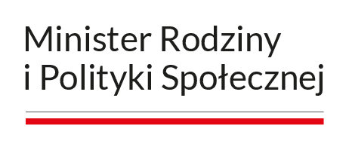
Załącznik nr 6 do Regulaminu rekrutacji i uczestnictwa w projekcie pilotażowym
pod nazwą: „Młodzieżowe Centrum Zawodowe”
realizowanym przez Powiatowy Urząd Pracy w Jędrzejowie

Jędrzejów, dnia……………………..
…………………………….
(pieczęć Pracodawcy)
Powiatowy Urząd Pracy
w Jędrzejowie
WNIOSEK O WYPŁATĘ PREMII DLA PRACODAWCY
Stosownie do postanowień § 12 ust. 3 Regulaminu rekrutacji i uczestnictwa w projekcie pilotażowym pod nazwą: „Młodzieżowe Centrum Zawodowe” realizowanym przez Powiatowy Urząd Pracy w Jędrzejowie, wnioskuję o wypłatę premii z tytułu zakończenia przez uczestnika/ów udziału w pilotażu.

Proszę o przekazanie środków finansowych na konto bankowe nr:
…………………………………………………………………………………………………...

……………………………………
(pieczątka i podpis Pracodawcy)

